I en pop-up-lenke:
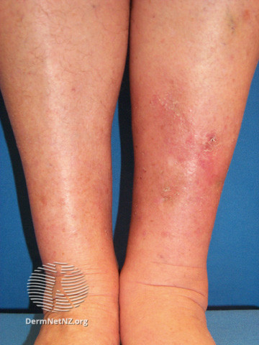
Mildt pretibialt myksødem.
Kilde: Hyperthyroidism, CC BY-SA 3.0, via DermNet New Zealand.
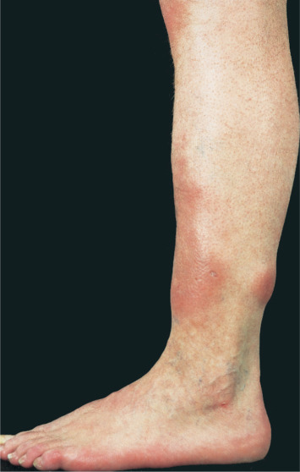
Moderat pretibialt myksødem
Kilde: Reprinted from The Lancet Vol. 357, McKenna TJ, Graves' disease, 1793-1796, Copyright (2001), with permission from Elsevier.

I Endokrin øyesykdom:
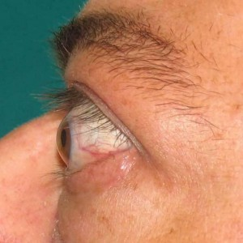
Mann med moderat endokrin øyesykdom. Her ser man øyelokksødem, lett konjunktival injeksjon, eksoftalmus og øyelokksretraksjon.
Kilde: Bartalena L. Graves’ Disease: Complications. [Oppdatert 20/02/2018]. I: Feingold KR, Anawalt B, Boyce A, et al., redaktører. Endotext [Internett]. South Dartmouth (MA): MDText.com, Inc.; 2000-. Tilgjengelig fra: https://www.ncbi.nlm.nih.gov/books/NBK285551/
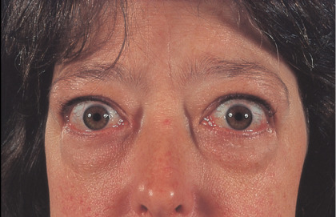
Kvinne med alvorlig endokrin øyesykdom. Her ser man eksoftalmus, øyelokksretraksjon, konjunktival injeksjon og ødem, og periorbitalt ødem.
Kilde: Reprinted from The Lancet Vol. 357 Issue 9270, McKenna TJ, Graves' disease, pp.1793-1796, Copyright (2001), with permission from Elsevier.
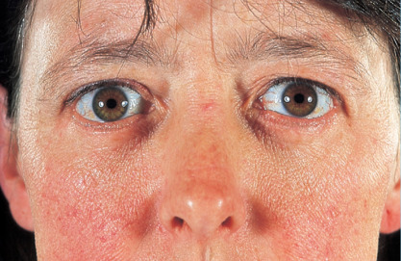
Samme kvinne 2 år etter kirurgi (orbital dekompresjon) og ekstern strålebehandling.
Kilde: Reprinted from The Lancet Vol. 357 Issue 9270, McKenna TJ, Graves' disease, pp.1793-1796, Copyright (2001), with permission from Elsevier.

I Struma og knuter:
Symmetrisk diffust struma.
Kilde: iStock/Sasirin Pamai.
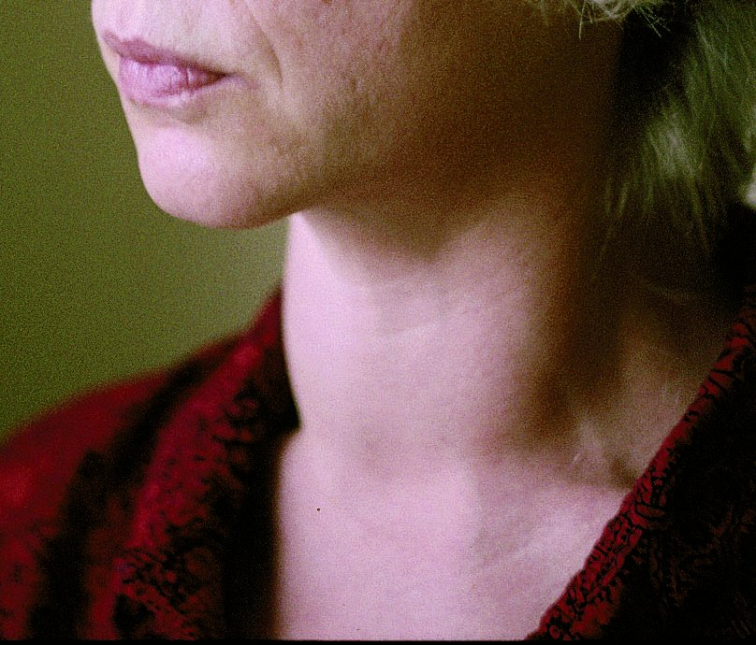
Symmetrisk diffust struma.
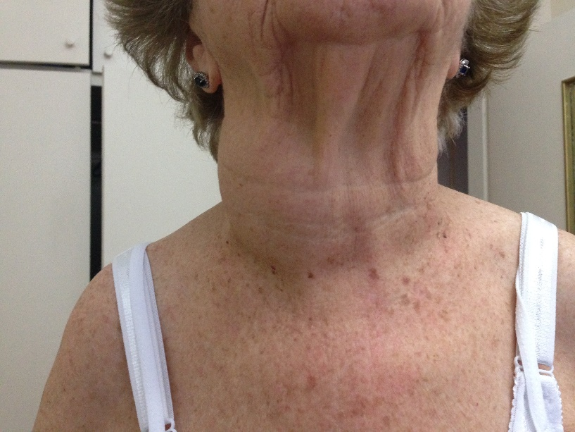
Figur 5 (høyre). Assymmetrisk flerknutet struma.
Kilde: Zamora EA, Khare S, Cassaro S. Thyroid Nodule. [Oppdatert 09/09/2021]. I: StatPearls [Internett]. Treasure Island (FL): StatPearls Publishing; 01/2021-. Tilgjengelig fra: https://www.ncbi.nlm.nih.gov/books/NBK535422/
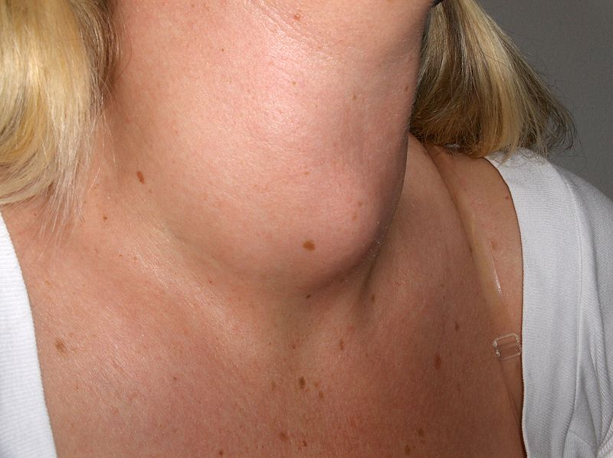
Knute i thyreoidea.
Kilde: Drahreg01, Struma 001, CC BY-SA 3.0, via Wikimedia Commons.
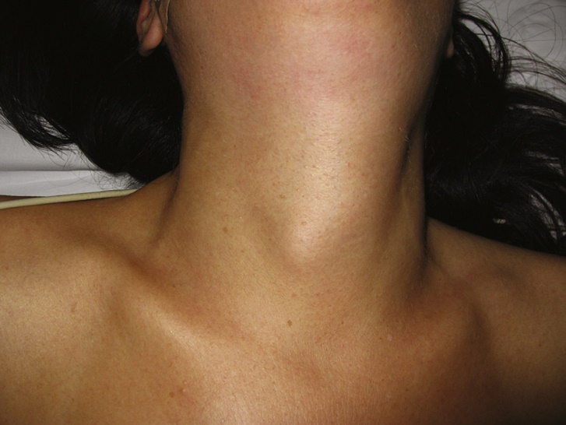
Knute i thyreoidea, vurdert malign ved finnålscytologi.
Kilde: Reprinted from Medicine 49/8, Di Marco A & Palazzo F, Goitre and thyroid cancer, 522-526, Copyright (2021), with permission from Elsevier.

